ORPHEE VV810 ТРИКОТАЖНЫЕ ПЕРЧАТКИ С ПОЛИУРЕТАНОВЫМ ПОКРЫТИЕМ
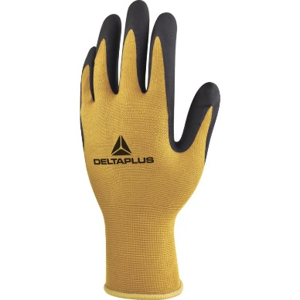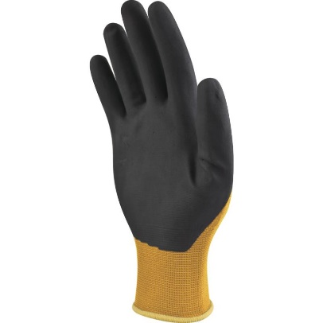
Цвет: желто-черный
Размер: 07/08/09/10
СПЕЦИФИКАЦИЯ
Перчатки трикотажные с полиуретановым покрытием с эластичной манжетой 8 см. Высокая устойчивость к истиранию, разрывам. В полиуретановом покрытии отсутствует растворитель. Подходит для пищевой промышленности.
Основа: 100% полиамид. Размер стежка 13.
Покрытие: 100% полиуретан. Покрытие частичное: на ладонной части и напалках с тыльной стороны
Технические характеристики EN388: 3 1 3 1
Устойчивость к истиранию – 3 (высокая)
Устойчивость к порезам – 1
Устойчивость к разрывам – 3 (высокая)
Устойчивость к проколам – 1
ОСНОВНЫЕ ПРЕИМУЩЕСТВА ТОВАРА ДЛЯ ПОЛЬЗОВАТЕЛЯ
Не содержит диметилформамид, силикон
Инновационное решение при нанесении покрытия - замена растворителя водой для обеспечения хорошего прилипания между полиуретаном и основой
Перчатки можно использовать после стирки
